**Министерство цифрового развития, связи и массовых коммуникаций РФ**

**Федеральное государственное бюджетное образовательное учреждение**

**высшего образования**

**«Сибирский государственный университет телекоммуникаций и информатики»**

**(СибГУТИ)**

### **КУРСОВАЯ РАБОТА**

по дисциплине

«Визуальное программирование и человеко-машинное взаимодействие»

Тема: Работа кинотеатра

Выполнил студент группы ИП-114 Яворский Д.И.

Проверил доцент кафедры ПМиК к.т.н Мерзлякова Е.Ю.

Новосибирск ______г.

Новосибирск 2023

**Оглавление**

**Введение** 3

**1.** **Анализ задач и пользователей** 4

**2.** **Выбор репрезентативных задач** 4

**3.** **Заимствование** 5

Приложение «Кинотеатры» 5

Приложение «Каро» 5

**4.** **Прототип интерфейса** 6

**5.** **Реализация** 10

*5.1.* *Функционал* 10

*5.2.* *Основные окна приложения* 10

*5.3.* *CWT-анализ двух задач* 14

*5.3.1.* ***Задача №1, список доступных действий*** 14

*5.3.2.* ***Задача №1, анализ действий: проблемы и их решение*** 15

*5.3.3.* ***Задача №2, список доступных действий*** 16

*5.3.4.* ***Задача №2, анализ действий: проблемы и их решение*** 16

5.4. *GOMS-анализ двух задач* 17

*5.4.1.* ***Задача №1, формулировка*** 17

*5.4.2.* ***Задача №2, формулировка*** 19

**Список использованных источников** 23

**Введение**

Просмотр фильмов – это одно из самых популярных развлечений человека. Всегда интересно погрузиться в увлекательную историю на пару-тройку часов и, возможно, потом размышлять о увиденном, пытаться понять героев того или иного фильма. Когда вы смотрите кино на большом экране, с хорошим качеством и звуком, погружение максимально достигается. Ведь поэтому мы и ходим в кинотеатры.

Раньше нам приходилось стоять в очередях в кассы за билетом на интересующий нас фильм. Но благодаря технологиям у нас появилась возможность выбирать фильм и покупать билеты онлайн - через приложения кинотеатров. Моя курсовая работа – это разработка такого приложения.

1. **Анализ задач и пользователей**

Для варианта задания «Работа кинотеатра» при рассмотрении заинтересованных лиц были выбраны двое человек, которые часто ходят в кино.

1) Друг: возраст – 25, образование – высшее профессиональное, программист ЧПУ, навыки в выбранной сфере – любит ходить в кино, навыки владения компьютером – высокие.

2) Сестра: возраст – 28, образование – высшее профессиональное, делопроизводитель, навыки в выбранной сфере – всегда покупают билеты через приложения, навыки владения компьютером – высокие.

Пользователи программного продукта - приложения для кинотеатра в большинстве своем являются лицами среднего возраста, имеют высшее образование и определенный опыт пользования приложениями кинотеатров. Навык владения компьютером обычно на высоком уровне. Пользователи из рассматриваемой области часто ходят в кино и ожидают от приложения простого и четкого управления. Существенное значение имеет неперегруженный интуитивный интерфейс.

Основные термины пользователя: легкость управления, заинтересованность пользователя в подборке фильмов.

Возможности существующих программ по схожей тематике: 1) покупка или бронирование билетов онлайн; 2) просмотр расписания, описания и трейлера любого фильма, доступного в прокате; 3) возможность зарегистрироваться в приложении; 4) адреса и контакты кинотеатра.

1. **Выбор репрезентативных задач**
2. Возможность зарегистрироваться в приложении, войти в свой профиль по паролю и логину, указанному при регистрации.
3. Возможность изменить профиль или удалить его.
4. Просмотр каталога фильмов с описанием.
5. Бронирование билетов: это смогут делать только зарегистрированные пользователи, знающие свои логин и пароль.
6. Будет доступно разделение приложения на пользователя и администратора. Доступ к функциям администратора можно будет получить, щелкнув по невидимой кнопке и введя определенные данные.
7. Просмотр записей: программа должна предоставлять удобный интерфейс для просмотра информации о зарегистрированных пользователях, об их забронированных местах на сеансы, как для них самих, так и для администратора.
8. Администратор сможет удалять профили пользователей, следовательно, бронирование мест, которое привязано к удаляемому профилю.
9. Администратор сможет добавлять новые фильмы, записывая данные в файл, и считав их в приложении. Размещение «новинок» будет в отдельном окне.
10. **Заимствование**

## Приложение «Кинотеатры»

Данное приложение позволяет посмотреть киноафишу, адреса кинотеатров и зарегистрировать личный аккаунт. Например, при входе в приложение будет отображаться примерно следующее (рис. 1, 2):

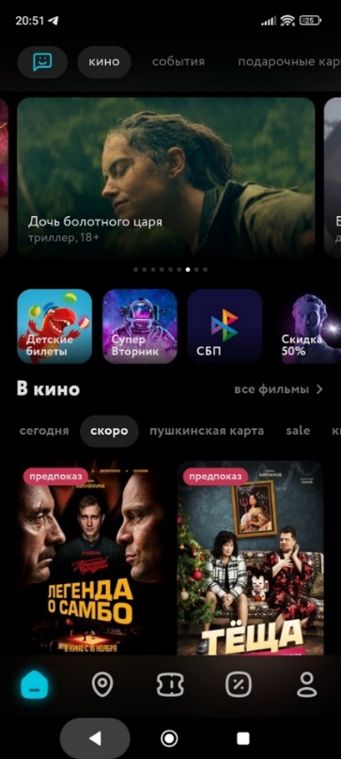 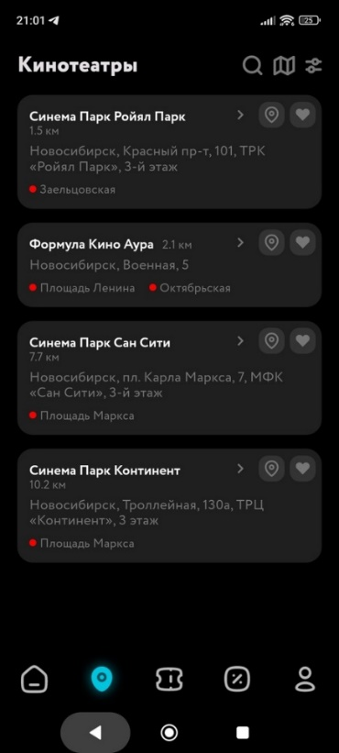

Рисунок 1 и 2. Главное окно приложения и адреса кинотеатров

## Приложение «Каро»

В моем приложении тоже будут афиши фильмов с картинками и описанием, несколько вкладок-окон (личный кабинет, расположение кинотеатров и т.д.).

Личный кабинет заимствован с данного приложения-кинотеатра (рис. 3):

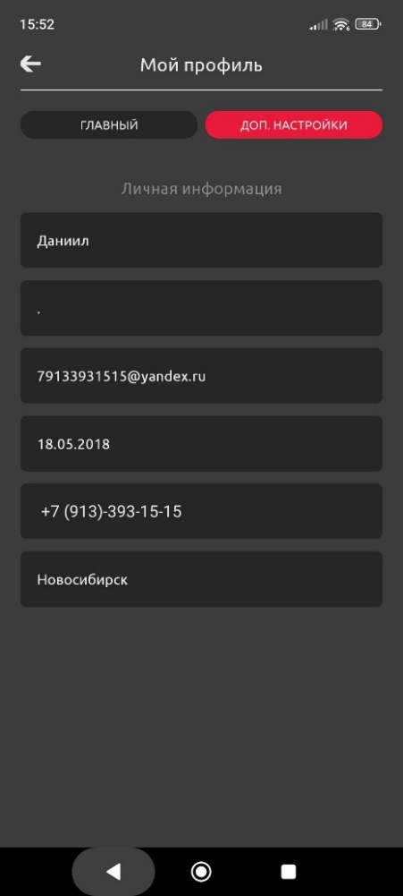

Рисунок 3. Окно личного кабинета

В профиле будет возможность открыть нужный профиль, изменить, сохранить информацию или удалить аккаунт после того, как пользователь зарегистрируется и зайдёт в личный кабинет.

Данные скриншоты демонстрируют примерное расположение функций и наполненность приложения.

1. **Прототип интерфейса**

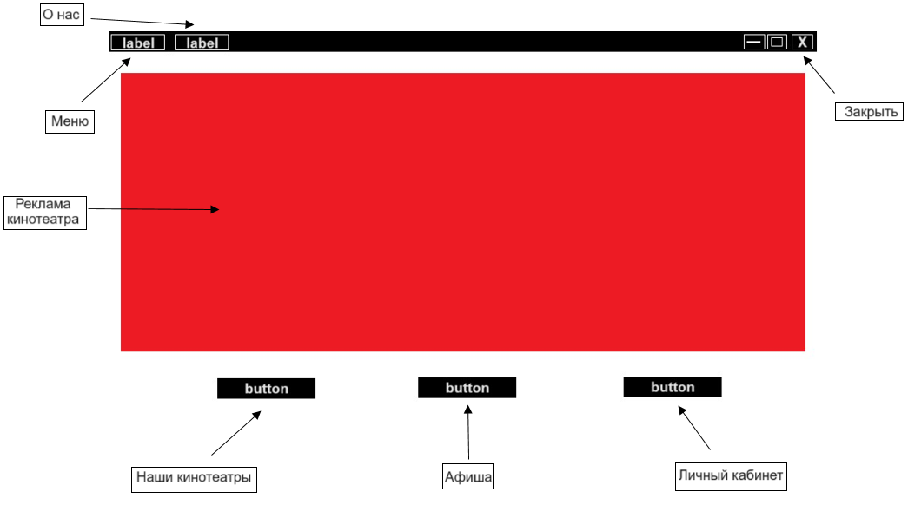

Рисунок 4. Вид главного окна

Описание элементов интерфейса:

Вкладка «Меню» будет содержать следующие подпункты:

* «*Афиша*»: позволяет посмотреть доступные фильмы;
* «*Личный кабинет*»: позволяет зайти в кабинет пользователя;
* «*Выйти*»: закрывает приложение;
* «*Adminfunctions*»: содержит скрытые функции для администратора, а именно:
* «*Добавление фильма*»: форма для добавления фильма;
* «*Забронированные билеты*»: форма содержит информацию о заказе (фамилию, фильм, места, дату и время сеанса);
* «*Аккаунты пользователей*»: здесь можно посмотреть данные о всех пользователях, изменить, удалить, и добавить нового.

Вкладка «О нас» будет содержать следующие подпункты:

* «*Отзывы*»: позволяет посмотреть отзывы посетителей;
* «*Наши кинотеатры*»: показывает адреса и контакты наших кинотеатров в городе.

Вкладка «Справка» будет содержать подпункт:

* «*Помощь*»: содержит навигатор справки по приложению.

У всех вкладок будет быстрый доступ при помощи нажатия горячих клавиш, кроме скрытых функций. Кнопки под рекламой кинотеатра имеют такое же назначение, что и вкладки «*Афиша*», «*Наши кинотеатры*» и «*Личный кабинет*».

Если пользователь не зарегистрирован в приложении или вводит неправильные данные логина и пароля, указанные при регистрации, он не сможет зайти в свой аккаунт или перейти в окно бронирования, получая каждый раз следующее сообщение:

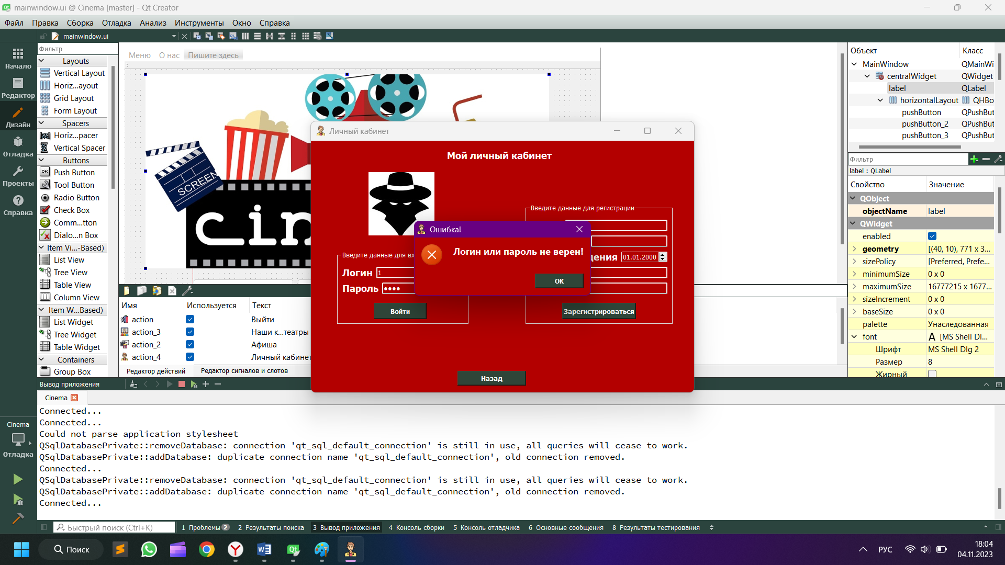

Рисунок 5. Сообщение об ошибке

Также пользователь лишён возможности вводит некорректные данные, такие как различные символы в любой строке, имя и фамилию с маленькой буквы и ни на каком языке кроме русского, цифры доступны для ввода только у логина и пароля. Пользователю запрещено оставлять строку фамилии пустой, при попытке появляется сообщение об ошибке.

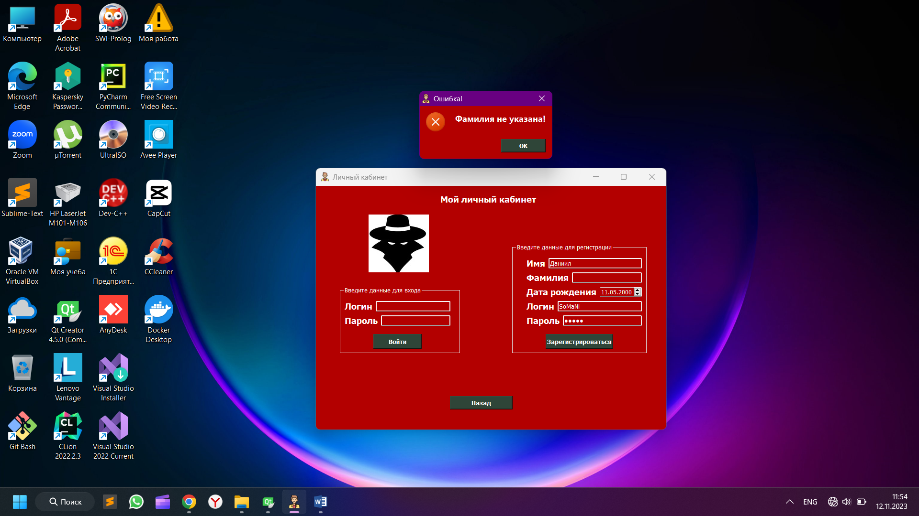

Рисунок 6. Сообщение об ошибке пустой строки

При успешной регистрации пользователь также получает сообщение:

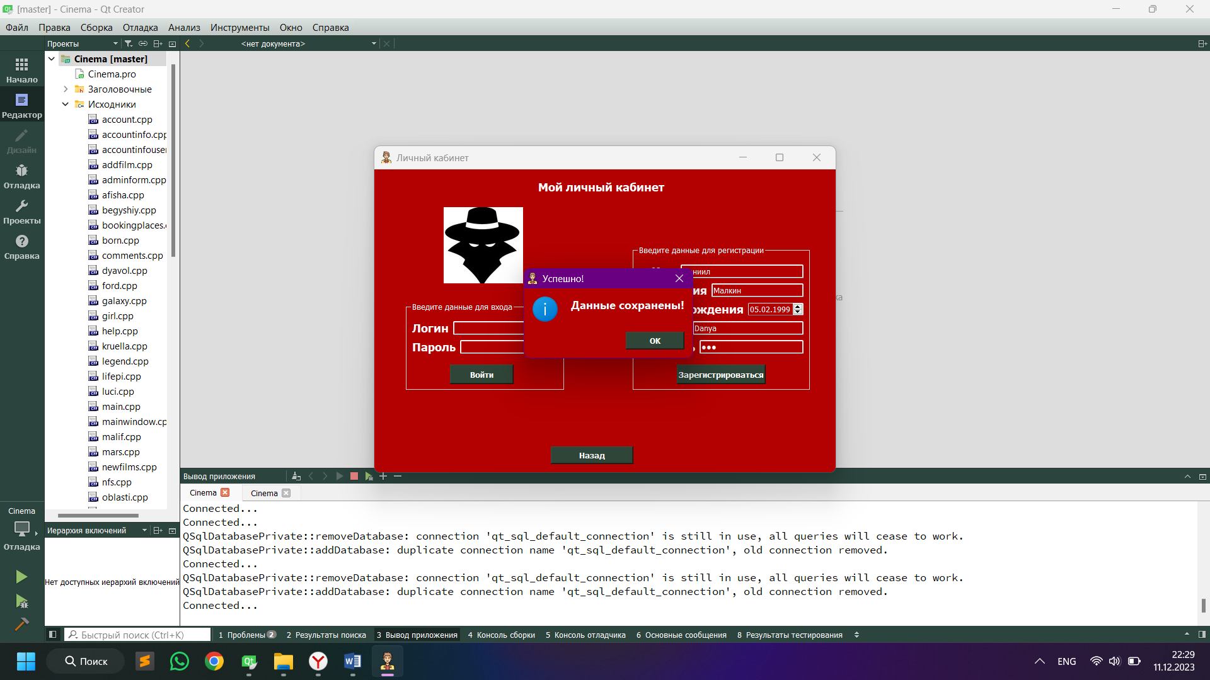

Рисунок 7. Сообщение об успешной регистрации

И его данные записываются в таблицу «users» базы данных кинотеатра. Данная таблица будет содержать следующие данные: имя, фамилия, дата рождения, логин и пароль.

Также, зайдя в аккаунт и найдя себя в списке, данные которого можно загрузить из БД, вы можете изменить или удалить информацию о себе. В полях «Фильм», «Места», «Дата», «Время» подгружаются данные из другой таблицы БД «booking». Информация привязывается к фамилии в двух таблицах.

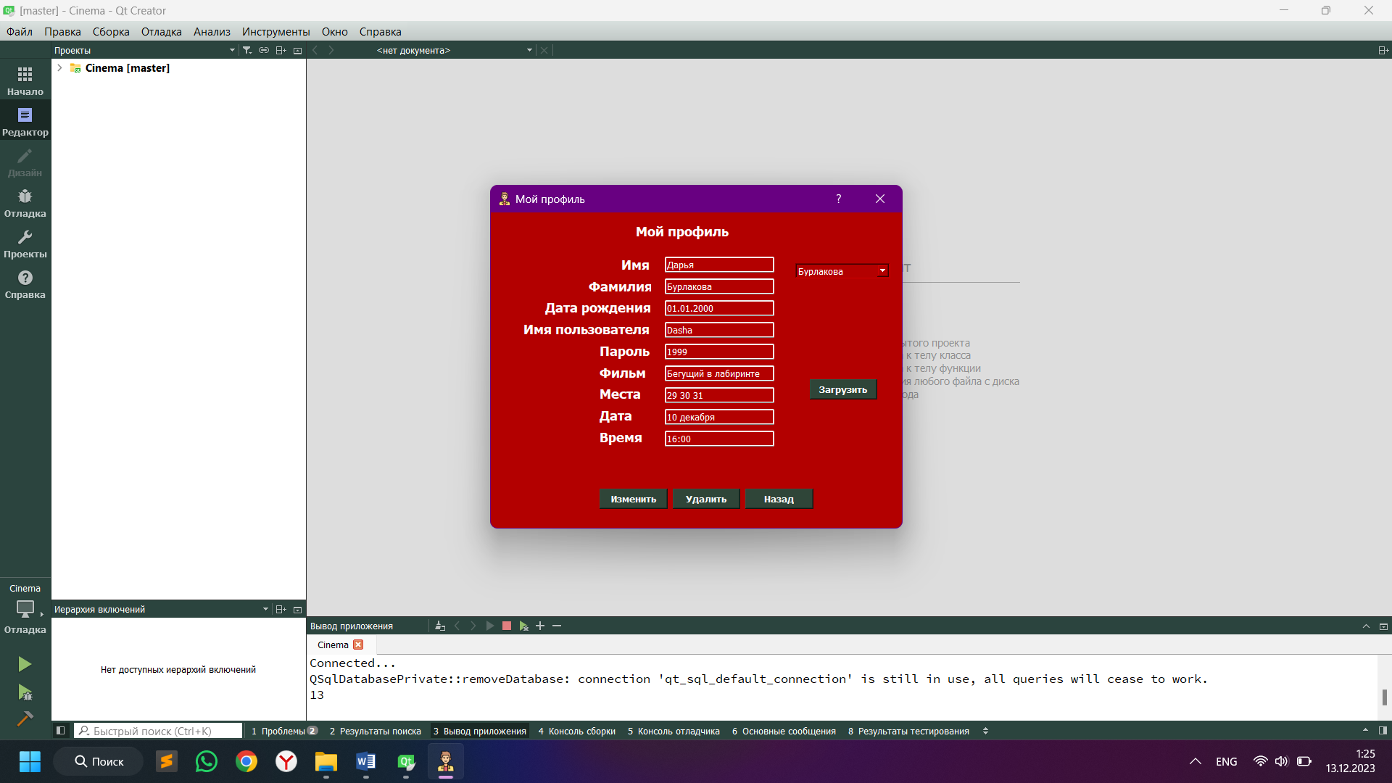

Рисунок 8. Поиск аккаунта в БД

Таблица «Addresses» будет содержать данные о доступных кинотеатрах: улица, номер телефона, этаж и количество залов.

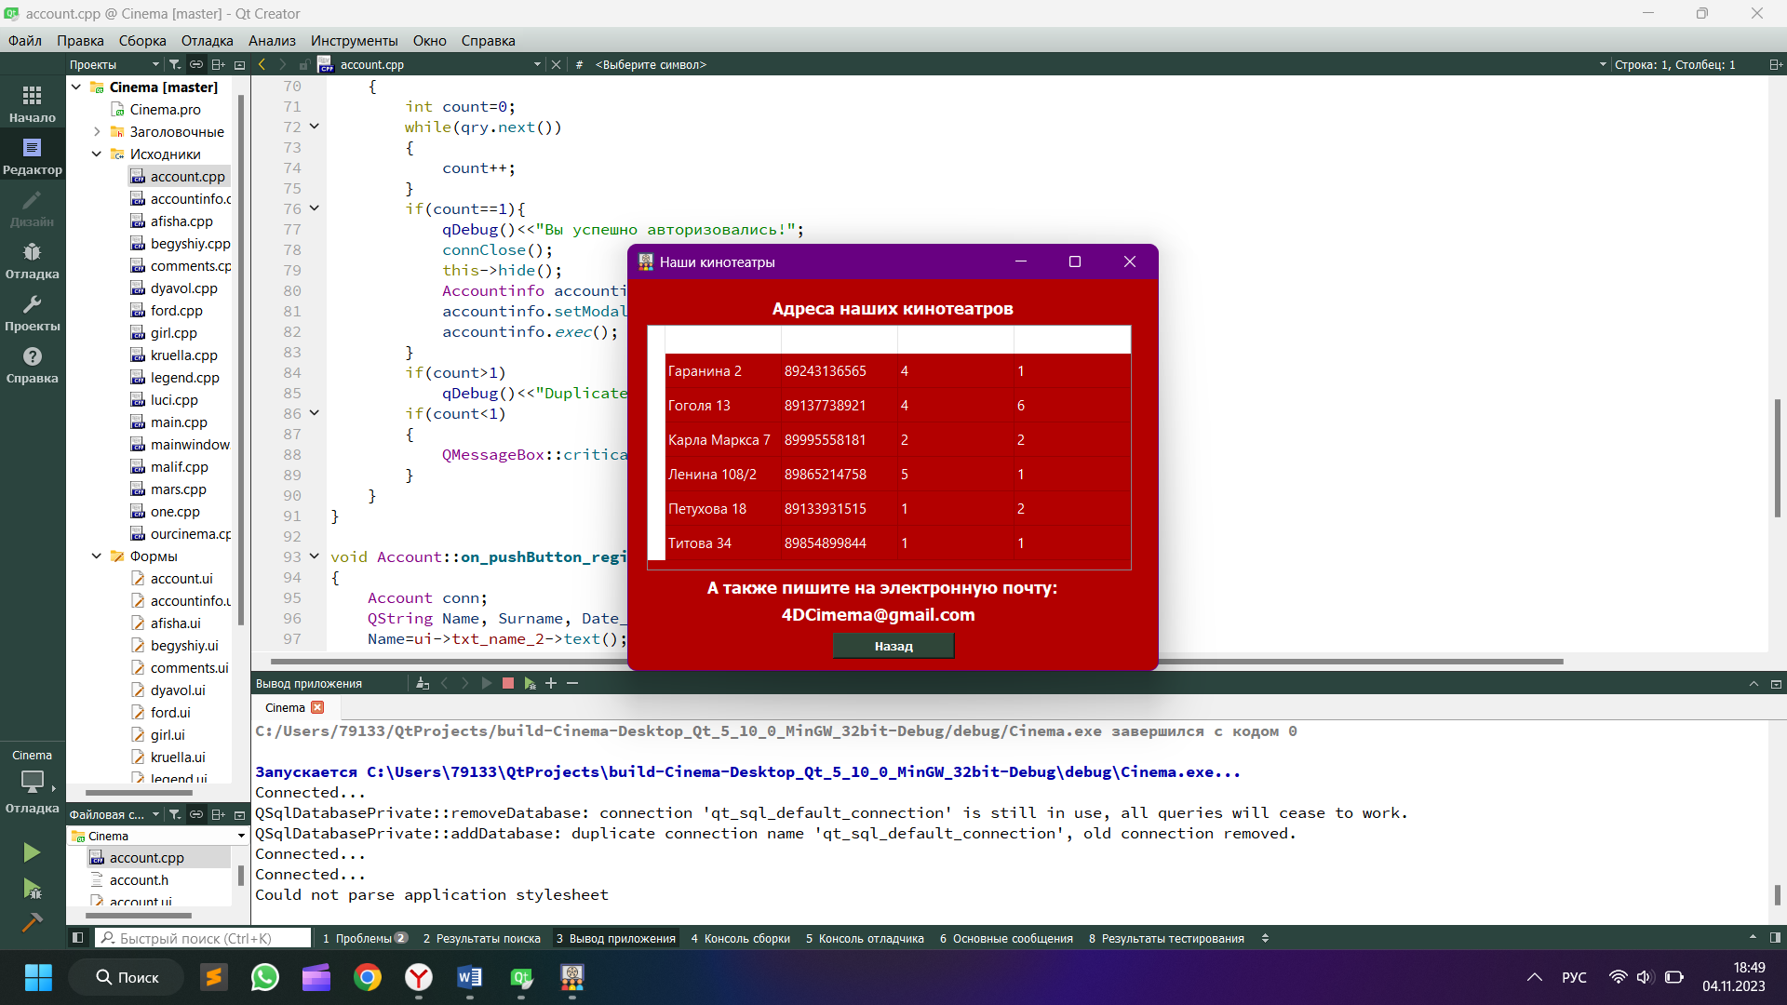

Рисунок 9. Адреса наших кинотеатров

Таблица «booking» доступна только администратору и выводит информацию о забронированных сеансах пользователями.

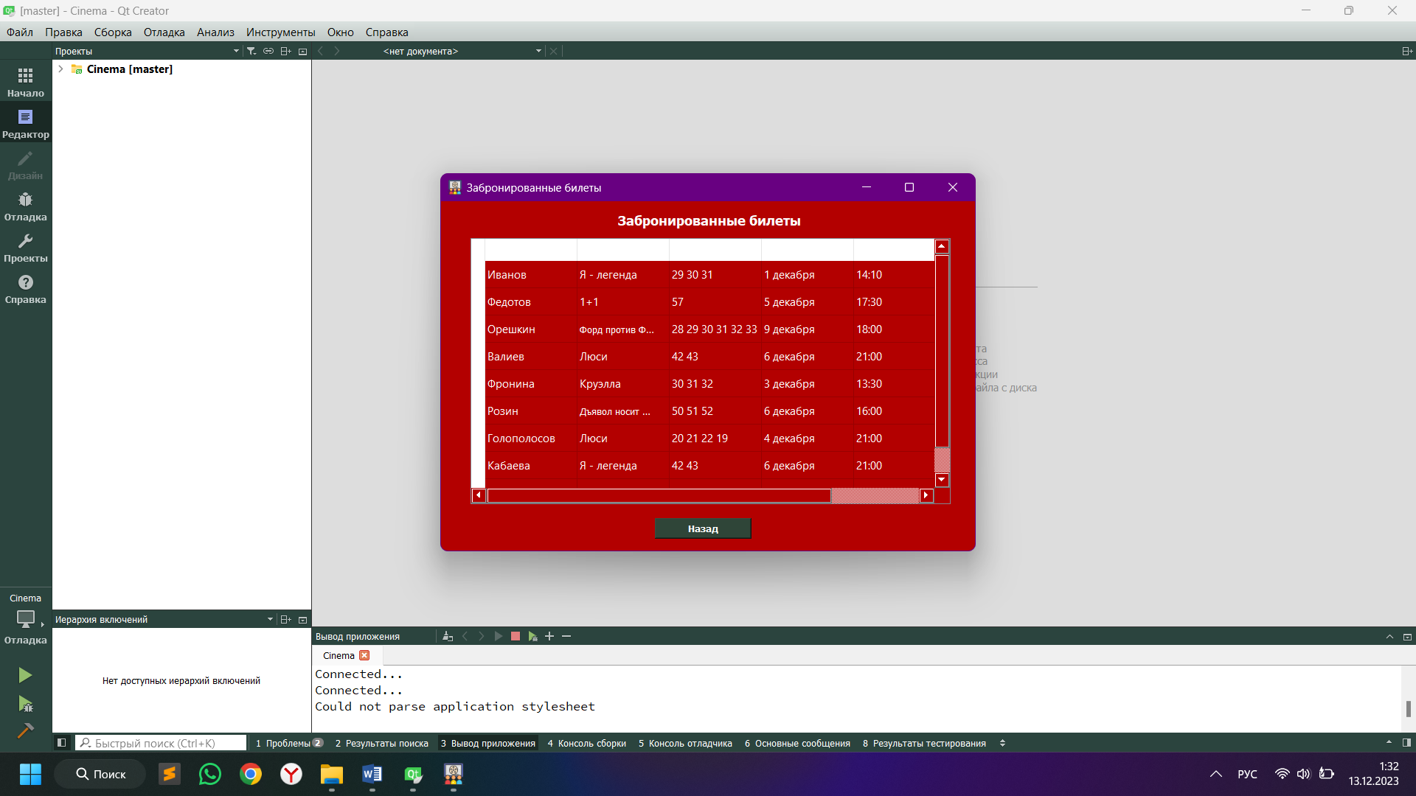

Рисунок 10. Таблица забронированных сеансов

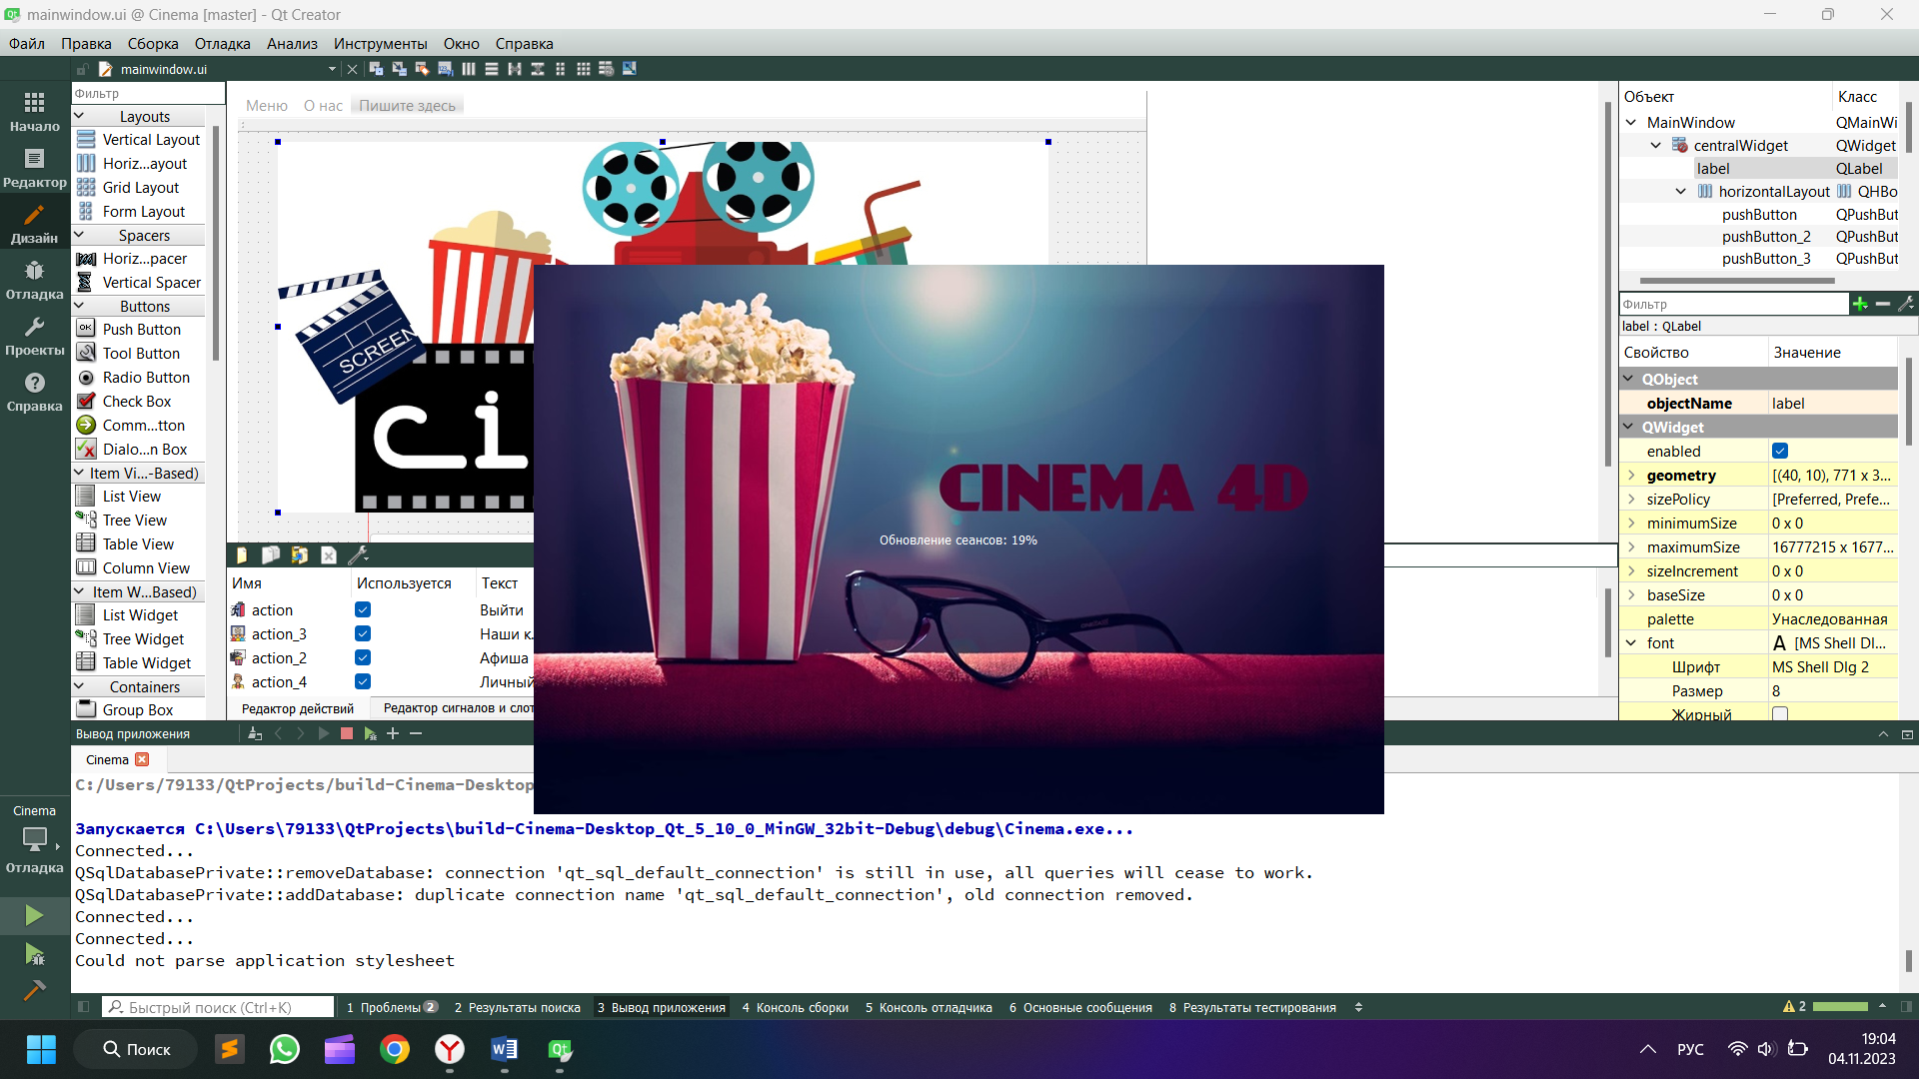

Рисунок 11. Загрузочное окно приложения

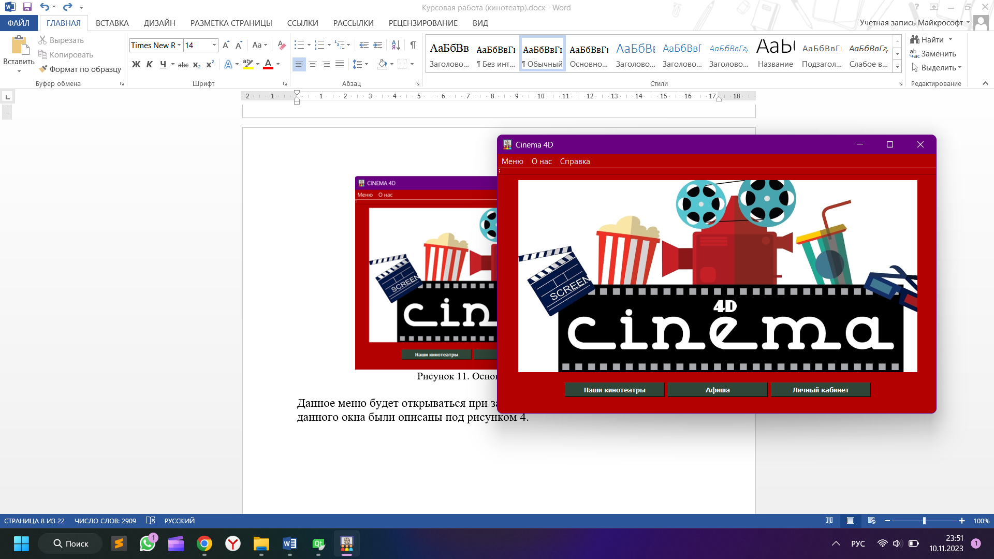

Рисунок 12. Основное меню приложения

Данное меню будет открываться при запуске приложения. Все возможности данного окна были описаны под рисунком 4.

1. **Реализация**
   1. *Функционал: мною были реализованы следующие задачи:*
2. Возможность зарегистрироваться в приложении, войти в свой профиль по паролю и логину, указанному при регистрации.
3. Возможность изменить профиль или удалить его.
4. Просмотр каталога фильмов с описанием с возможностью бронирования мест на выбранное время и дату.
5. Просмотр записей: программа должна предоставлять удобный интерфейс для просмотра информации о зарегистрированных пользователях.
6. Разделение приложения на администратора и пользователя.
7. Администратор может удалять профили пользователей, и их бронирование мест.
8. Администратор может добавлять новые фильмы, записывая данные в файл, и считав их в приложении. Размещение «новинок» находится в отдельном файле.
9. Также была добавлена полноценная справка навигации, созданная на HTML и CSS.
   1. *Приложение состоит из окон:*



Рисунок 13. Класс «MainWindow», название окна «MainWindow»

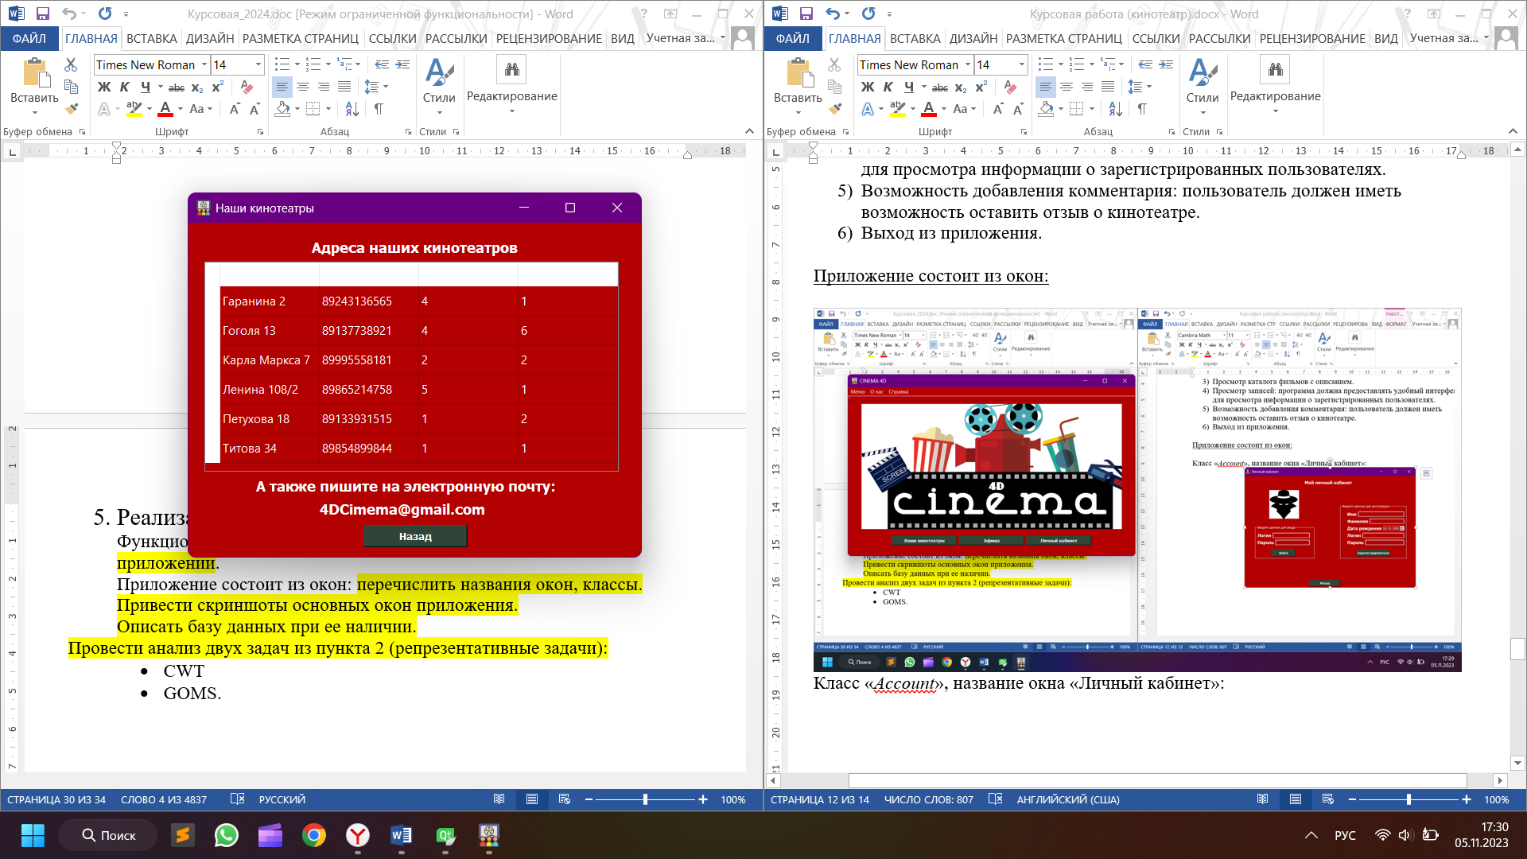

Рисунок 14. Класс «OurCinema», название окна «OurCinema»

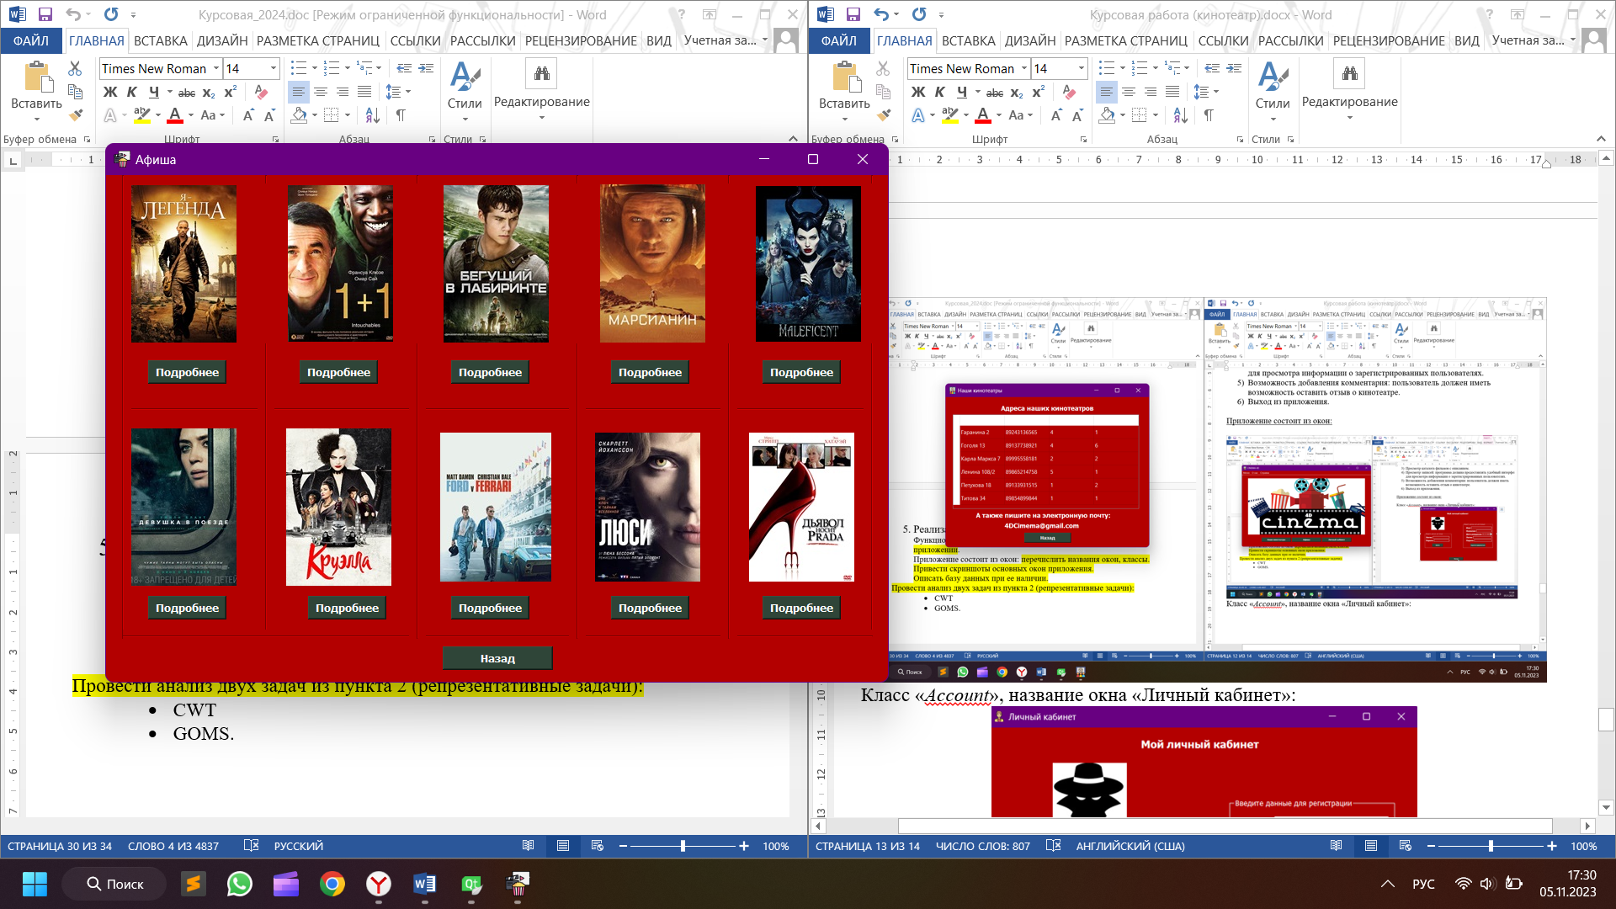

Рисунок 15. Класс «Afisha», название окна «Afisha»

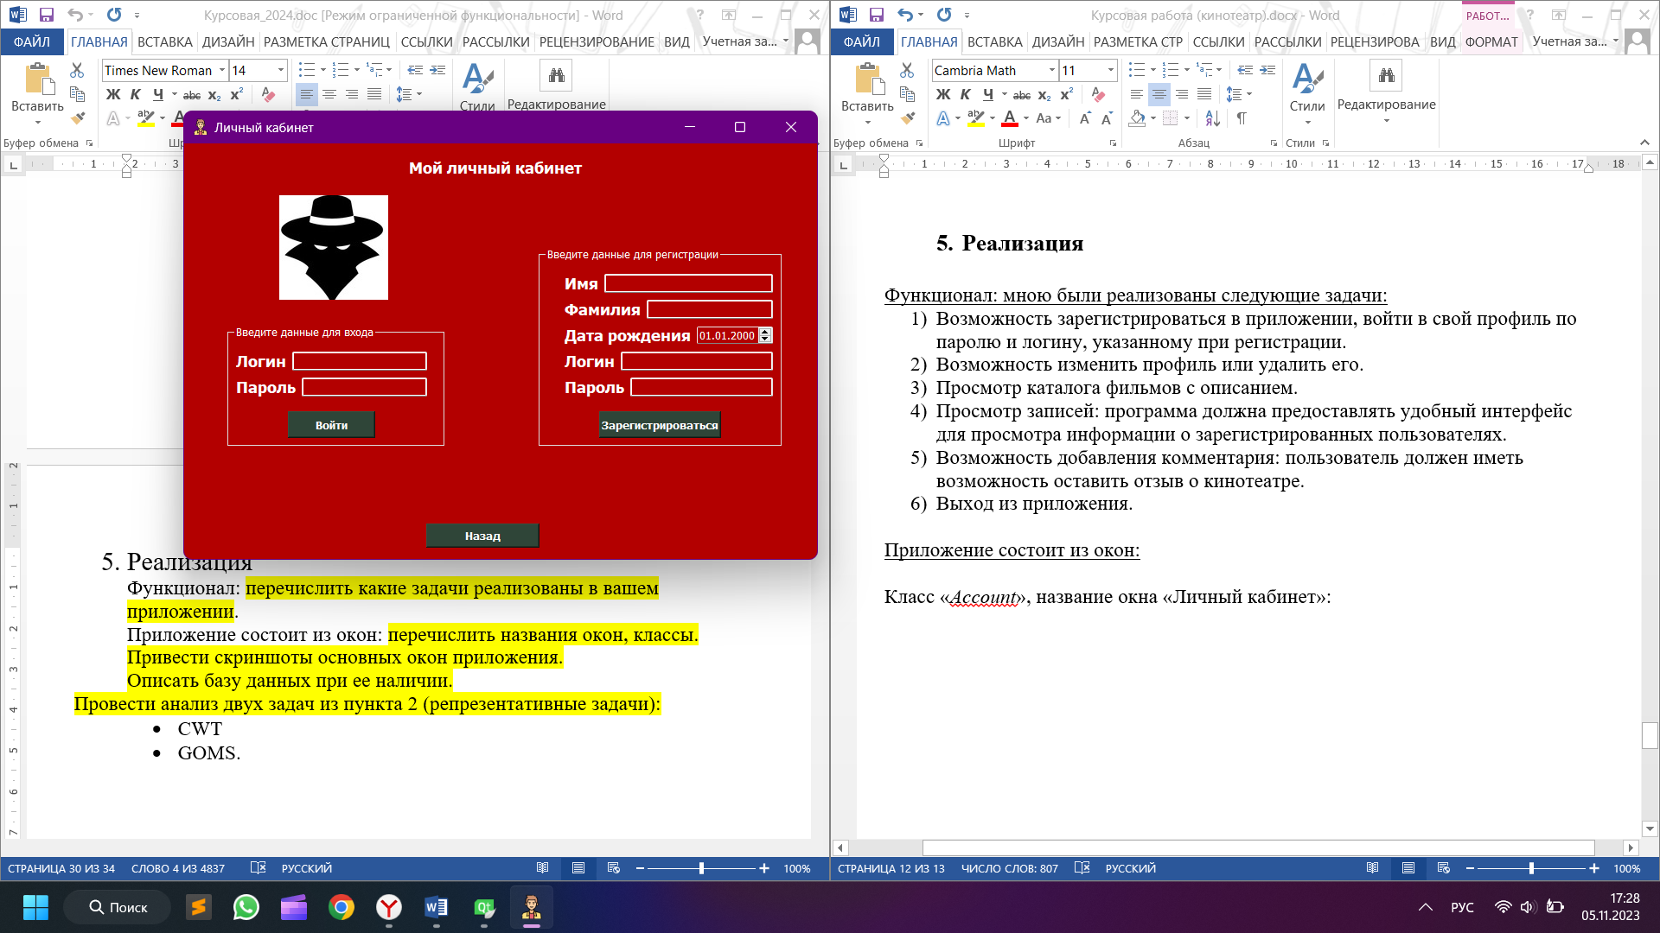

Рисунок 16. Класс «Account», название окна «Account»

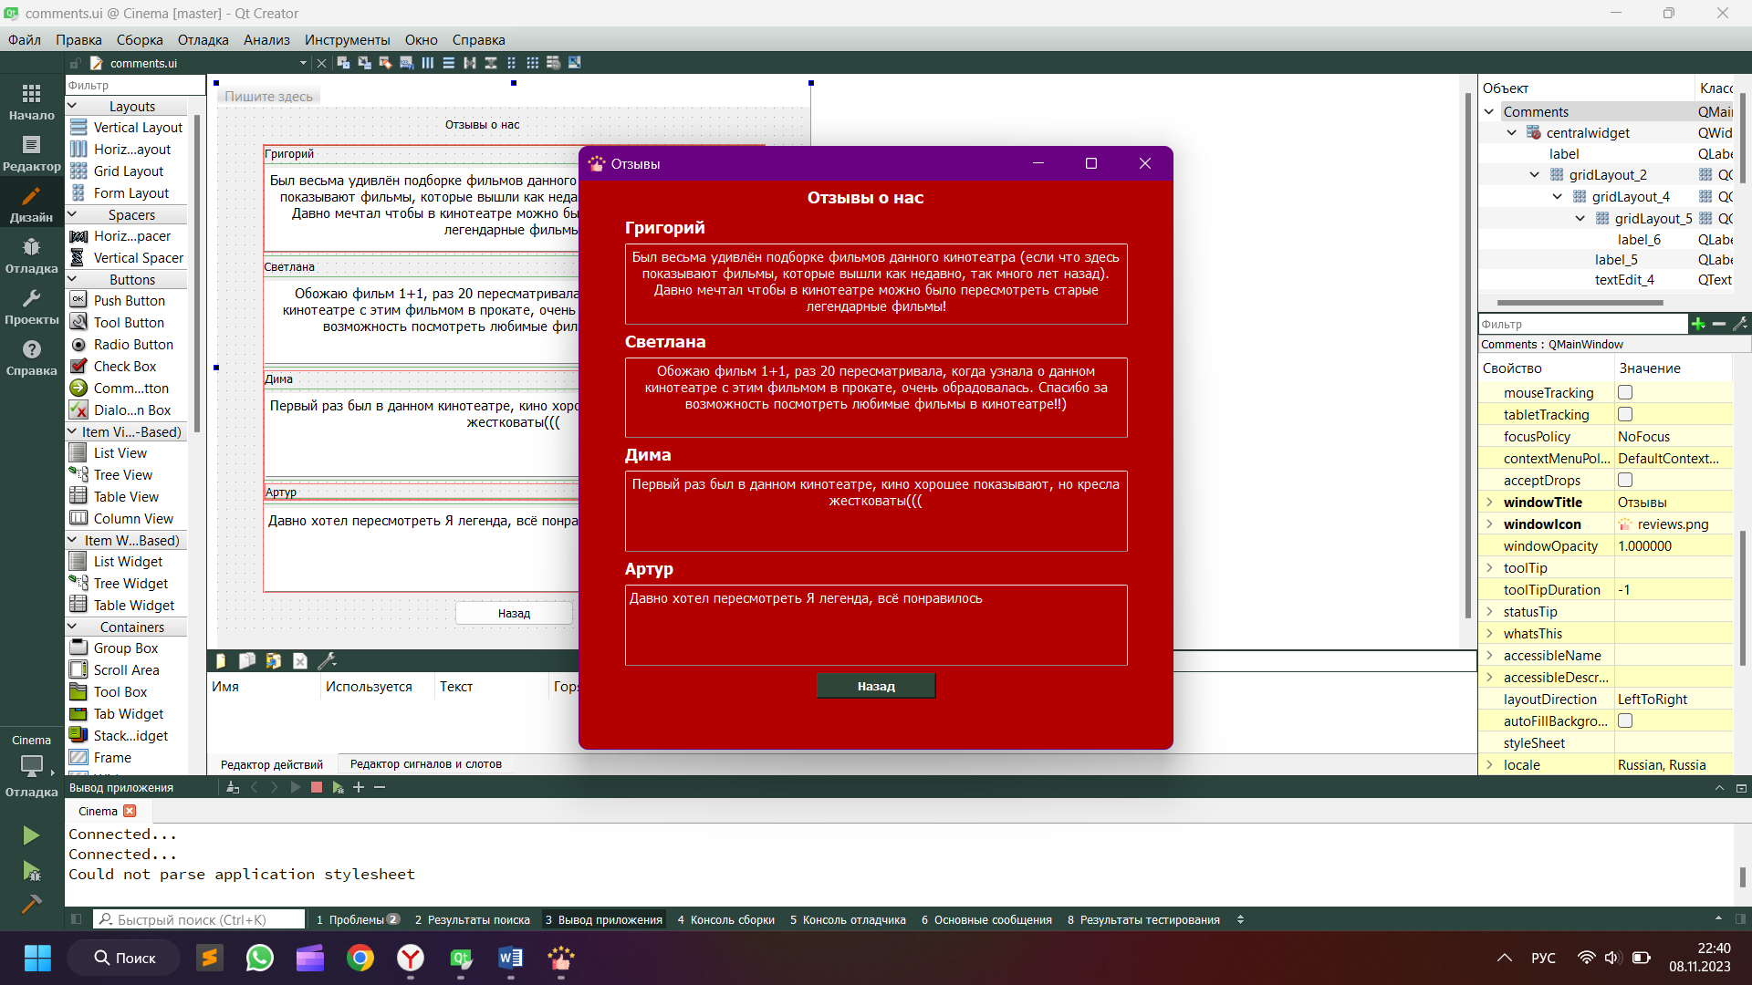

Рисунок 17. Класс «Comments», название окна «Comments»

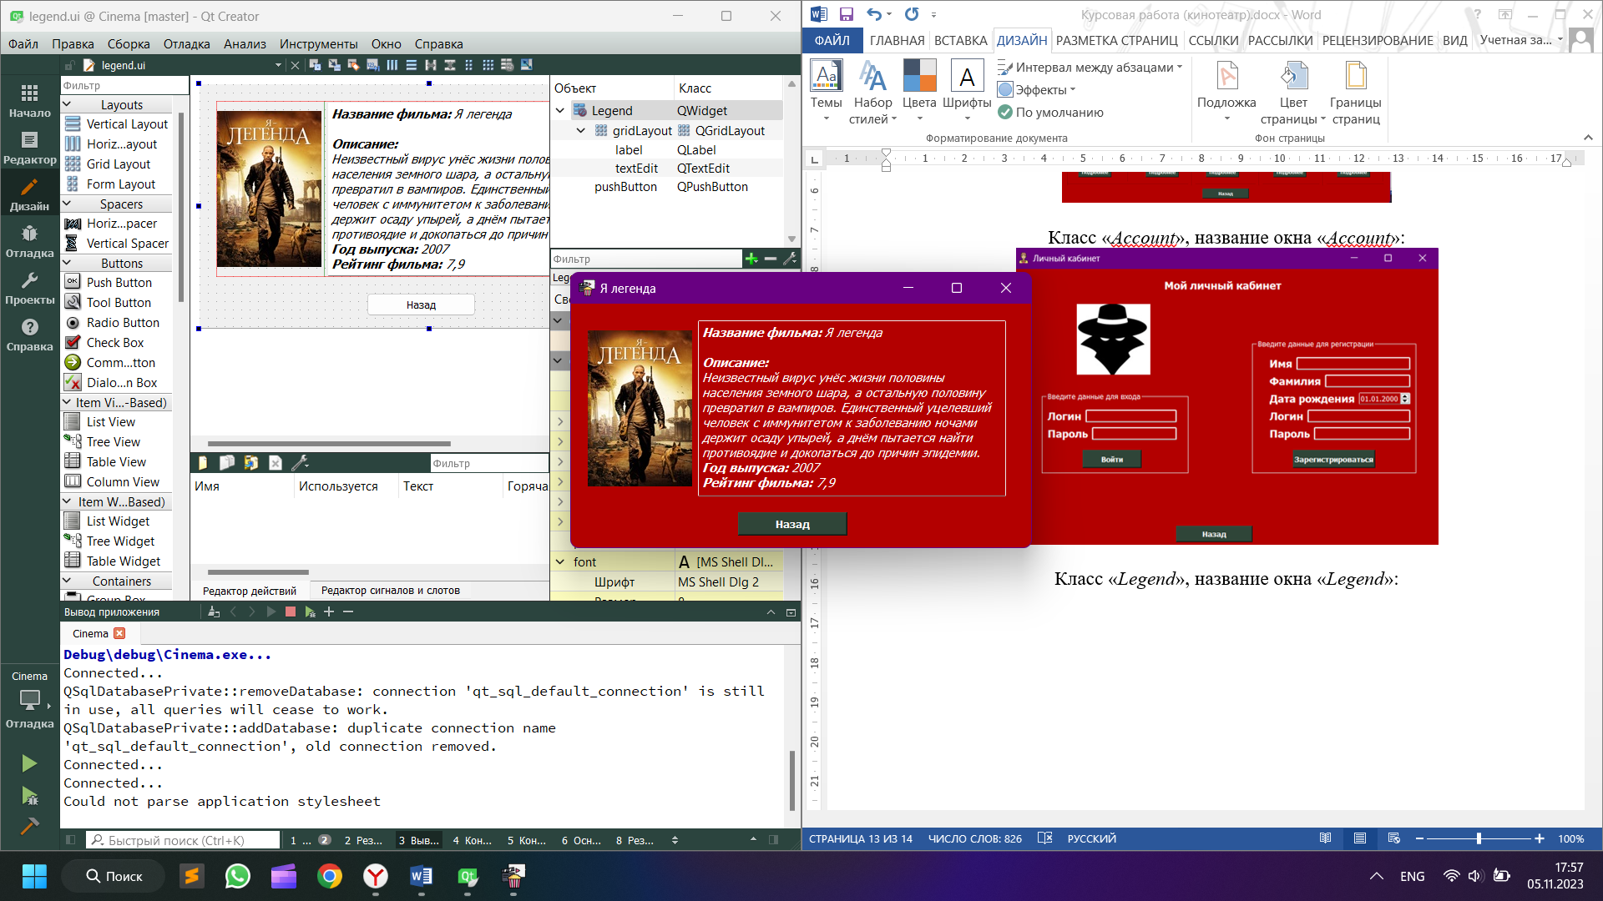

Рисунок 18. Класс «Legend», название окна «Legend»

И ещё 14 окон наподобие вышестоящего, включая новинки.

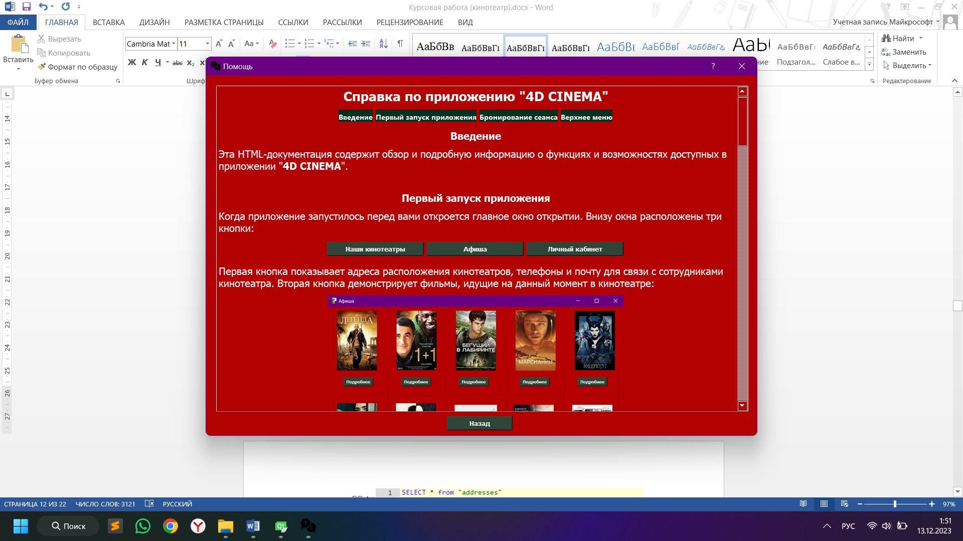

Рисунок 19. Класс «Help», название окна «Help»

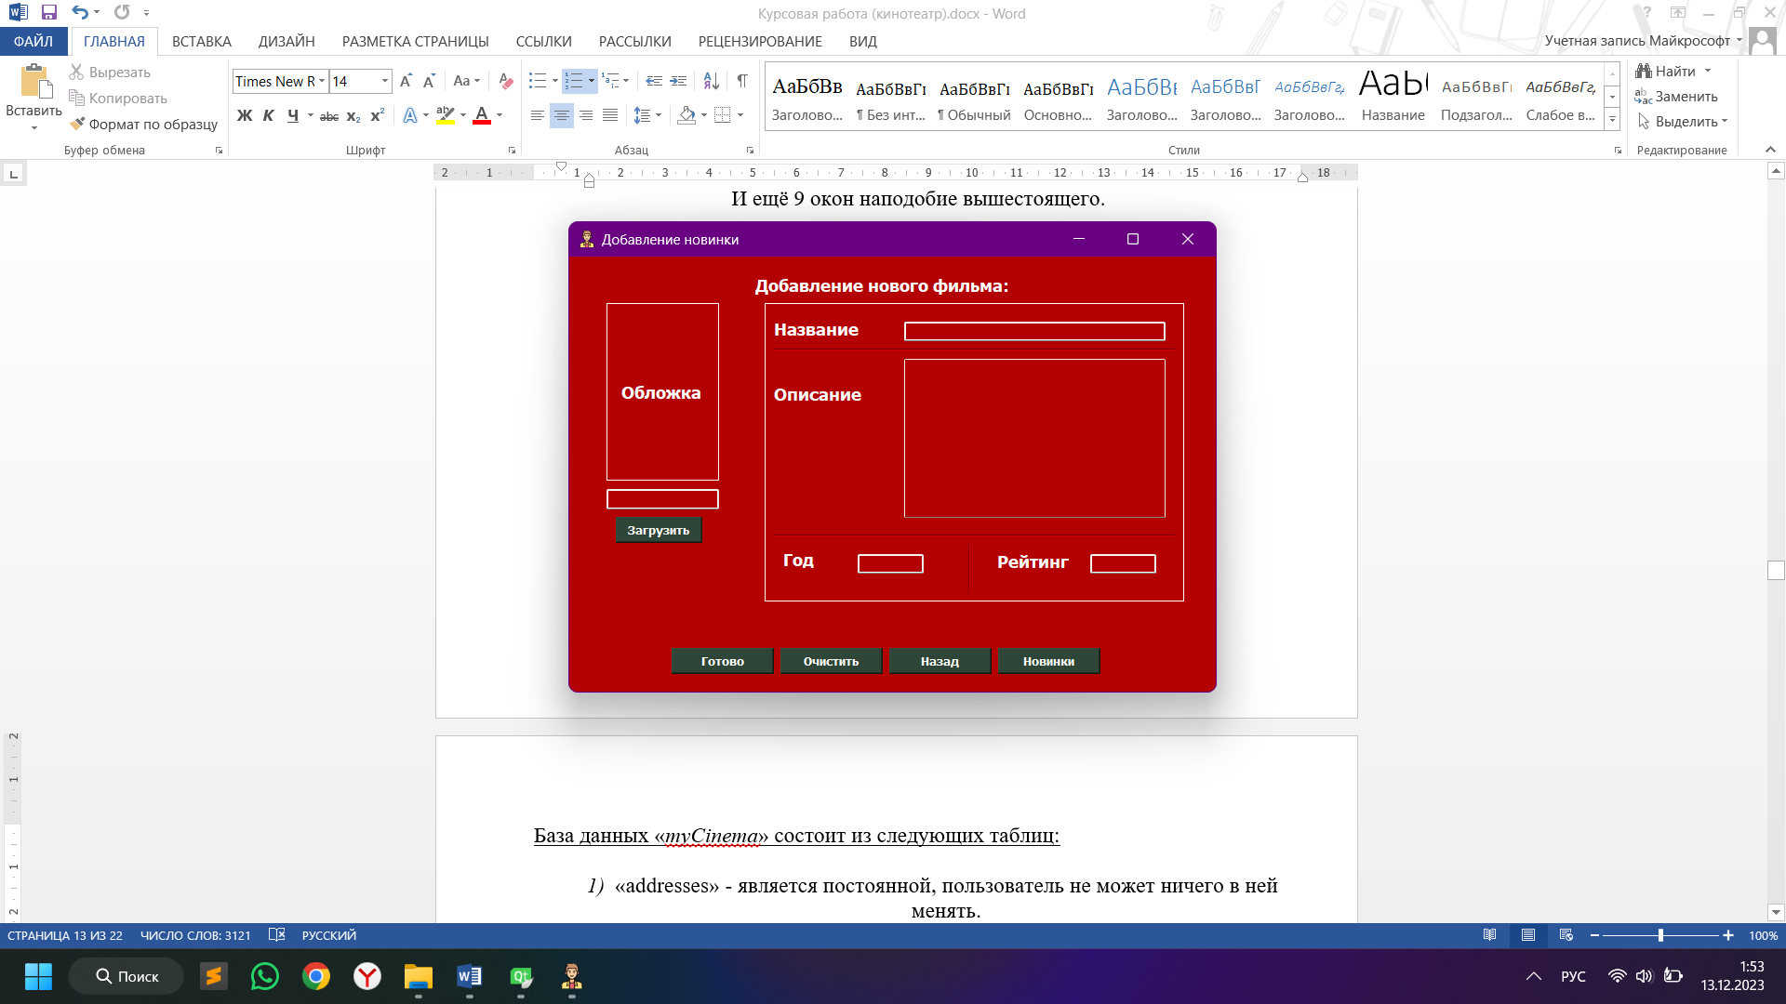

Рисунок 20. Класс «AddFilm», название окна «AddFilm»

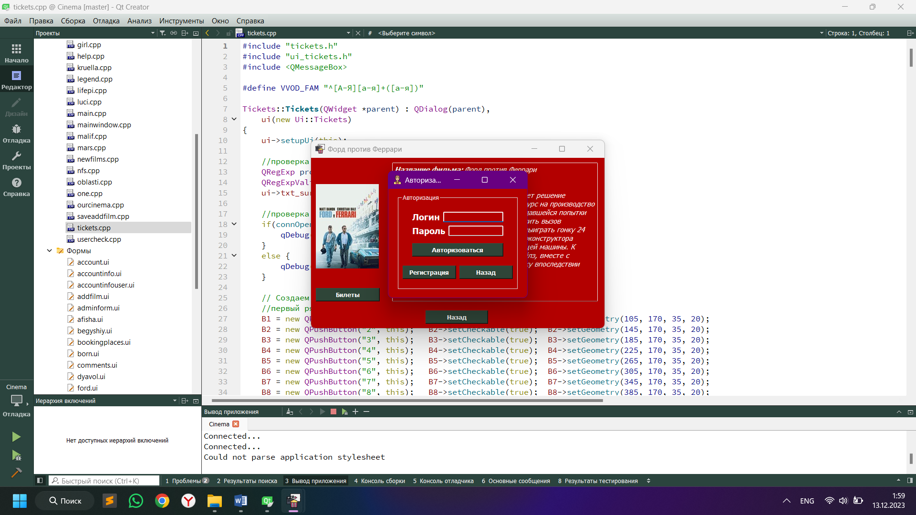

Рисунок 21. Класс «UserCheck», название окна «UserCheck»

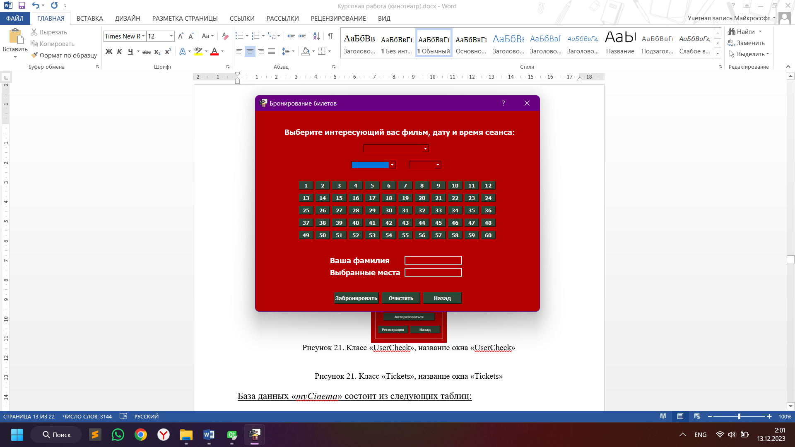

Рисунок 22. Класс «Tickets», название окна «Tickets»

База данных «*myCinema*» состоит из следующих таблиц:

1. «addresses» - является постоянной, пользователь не может ничего в ней менять.

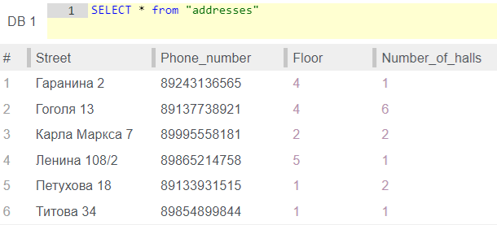

Рисунок 23. Таблица «addresses»

1. «users» - сюда добавляются пользователи, зарегистрированные в приложении, данные, которые пользователь изменил или удалил также обновятся в данной таблице.

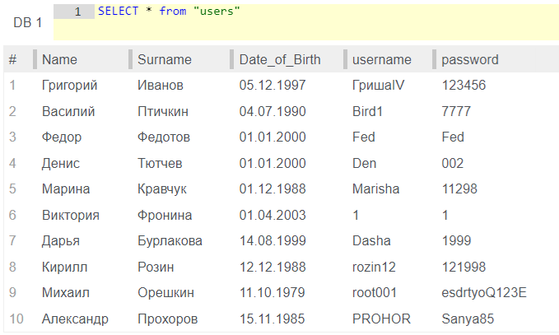

Рисунок 24. Таблица «users»

1. «booking» - здесь хранятся данные о бронировании сеансов пользователями через форму «tickets».

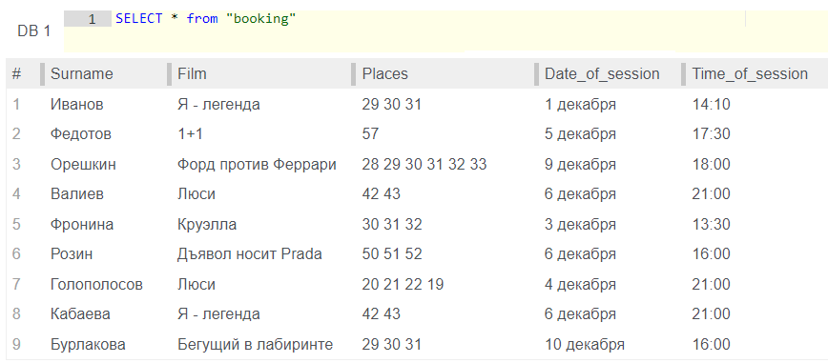

Рисунок 25. Таблица «booking»

* 1. *CWT-анализ двух задач из пункта 2*
     1. ***Задача №1, список доступных действий***

Зарегистрироваться в приложении, войти в свой профиль по паролю и логину, указанному при регистрации.

***Список действий:***

1. Запустить приложение;
2. Перейти в окно входа в личный кабинет;
3. Заполнить форму для регистрации;
4. Закрыть уведомление о успешном сохранении данных;
5. Войти в созданный аккаунт, введя данные ваших логина и пароля в соседнее окно.
   * 1. ***Задача №1, анализ действий: проблемы и их решение***

Пройдемся по всем шагам:

* ***Первые 2 действия под силу даже самому неопытному пользователю***. Переход в окно входа в личный кабинет возможен двумя способами: через вкладку на главной странице («Меню» → «Личный кабинет»), или нажав кнопку «Личный кабинет». Так что проблем с удобством использования приложения возникнуть не должно. Возможно стоило бы добавить при открытии программы несколько слов о разработчиках;
* ***Заполнение формы регистрации***не должна вызвать сложностей, если соблюдать правило «большая буква в именах собственных», то есть имя и фамилия должна быть записана с большой буквы и только на русском языке. Также вам нельзя писать в имени и фамилии цифры и различные знаки. В логине и пароле доступно использование цифр, но не знаков, также ввод осуществляется только с английской раскладки. Все эти правила можно выводить при нажатии на одно из полей ввода, а также добавить во вкладку «Справка» → «Помощь».
* ***Закрытие окно уведомления*** имеет 2 решения: нажать кнопку «Ок» в нижнем правом углу диалогового окна или нажав крестик на данном форме, тем самым закрыв окно.
* ***Авторизация в своём недавно созданном аккаунте*** не должна вызвать сложностей, она находится слева от формы регистрации. Вы должны просто ввести свои логин и пароль, указанные при регистрации и нажать кнопку «Войти».

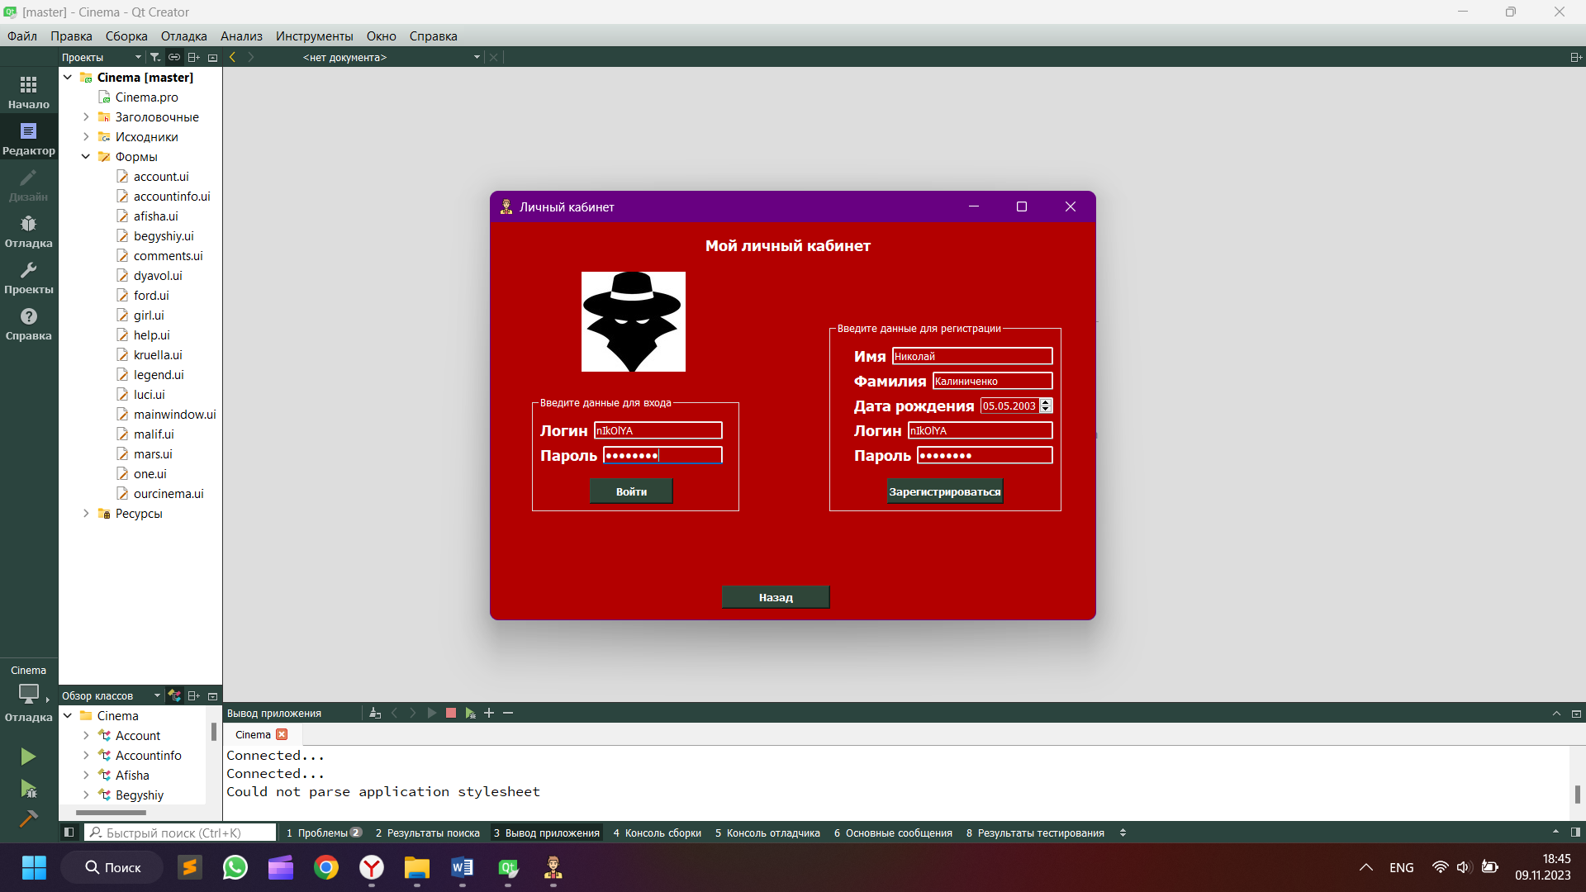

Рисунок 21. Демонстрация задачи №1

На этом этапе можно увидеть успешное заполнение форм, соблюдая правила ввода полей. Но с первого взгляда непонятны правила ввода.

Возможные решения:

1) Как было указано выше, одно из решений данной проблемы, может быть добавление подсказок при клике на одно из полей и добавление информации о вводе в окно «Помощь»;

* + 1. ***Задача №2, список доступных действий***

Изменить имя, логин и пароль профиля, загрузив его из базы данных, через личный кабинет, войдя по данным, указанным при регистрации.

***Список действий:***

1. Перейти в окно входа в личный кабинет;
2. Войти в созданный аккаунт, введя данные ваших логина и пароля;
3. Нажать кнопку «Загрузить» и выбрать из списка, расположенного выше, фамилию вашего профиля;
4. Данные загрузятся автоматически во все поля ввода, и теперь вы можете изменить имя, логин и пароль профиля;
5. Нажать кнопку «Сохранить» и закройте уведомление о успешном сохранении данных.
   * 1. ***Задача №2, анализ действий: проблемы и их решение***

Пройдемся по всем шагам:

* ***Первое действие под силу даже самому неопытному пользователю***. Переход в окно входа в личный кабинет возможен двумя способами: через вкладку на главной странице («Меню» → «Личный кабинет»), или нажав кнопку «Личный кабинет». Так что проблем с удобством использования приложения возникнуть не должно.
* ***Авторизация в своём недавно созданном аккаунте*** не должна вызвать сложностей, она находится слева от формы регистрации. Вы должны просто ввести свои логин и пароль, указанные при регистрации и нажать кнопку «Войти».
* ***Загрузка информации для выбранного профиля*** не должна вызвать сложностей, кнопка находится справа на уровне поля «Пароль».
* ***Изменение информации в нужных вам полях*** не отличается от обычного ввода, кроме того, что сперва вам нужно стереть старую информацию.
* ***Сохранение информации*** производится нажатием кнопки «Сохранить». ***Закрытие окно уведомления*** имеет 2 решения: нажать кнопку «Ок» в нижнем правом углу диалогового окна или нажав крестик на данном форме, тем самым закрыв окно.
  1. *GOMS-анализ двух задач из пункта 2*
     1. ***Задача №1, формулировка***

Завести аккаунт в приложении.

* + - 1. ***Цель:***

Зарегистрироваться в приложении, войти в свой профиль по паролю и логину, указанному при регистрации. Для выполнения цели сформулируем пять подцелей.

* + - 1. ***Подцели:***

1. Запустить приложение;
2. Перейти в окно входа в личный кабинет;
3. Заполнить форму для регистрации;
4. Закрыть уведомление о успешном сохранении данных;
5. Войти в созданный аккаунт, введя данные ваших логина и пароля в соседнее окно.

Теперь опишем методы для каждой подцели.

* + - 1. ***Методы для каждой подцели задачи 1:***

1) Запустить приложение:

1.1) Нажать левой клавишей мыши на кнопку запуска проекта;

1. Перейти в окно входа в личный кабинет:

2.1) Кликнуть левой клавишей мыши на кнопку «Личный кабинет»;

1. Заполнить форму для регистрации:

3.1) Ввести информацию во все поля ввода;

3.2) Нажать левой клавишей мыши кнопку «Зарегистрироваться»;

1. Закрыть уведомление о успешном сохранении данных:

4.1) Нажать левой клавишей мыши кнопку «Ок»;

1. Войти в созданный аккаунт, введя данные ваших логина и пароля в соседнее окно:

5.1) Ввести ваши логин и пароль в поля ввода;

* + - 1. ***Операции для каждой подцели задачи 1:***

1) Запустить приложение:

1.1) Нажать левой клавишей мыши на кнопку запуска проекта:

**M** (мыслительная подготовка);

**P** (переместить указатель мыши);

**B** (клик мыши);

**R**(4.8) (ожидание запуска программы);

**R**(3.9) (ожидание «обновление сеансов»).

1. Перейти в окно входа в личный кабинет:

2.1) Кликнуть левой клавишей мыши на кнопку «Личный кабинет»:

**M** (мыслительная подготовка);

**P** (переместить указатель мыши);

**B** (клик мыши);

**R**(0.5) (ожидание открытия окна).

1. Заполнить форму для регистрации:

3.1) Ввести информацию во все поля ввода (всего 5 полей);

**M** (мыслительная подготовка);

**P** (переместить указатель мыши);

**B** (клик мыши);

**H** (переместить руки на клавиатуру);

**K**(1.2) (набрать текст);

**H** (переместить руку на мышь, т.к. мы набирали текст);

**P** (переместить указатель мыши);

**B** (клик мыши);

**H** (переместить руки на клавиатуру);

**K**(1.2) (набрать текст);

**H** (переместить руку на мышь, т.к. мы набирали текст);

**P** (переместить указатель мыши);

**B** (клик мыши);

**H** (переместить руки на клавиатуру);

**K**(1.2) (набрать текст);

**H** (переместить руку на мышь, т.к. мы набирали текст);

**P** (переместить указатель мыши);

**B** (клик мыши);

**H** (переместить руки на клавиатуру);

**K**(1.2) (набрать текст);

**H** (переместить руку на мышь, т.к. мы набирали текст);

**P** (переместить указатель мыши);

**B** (клик мыши);

**H** (переместить руки на клавиатуру);

**K**(1.2) (набрать текст).

3.2) Нажать кнопку «Зарегистрироваться»:

**M** (мыслительная подготовка);

**H** (переместить руку на мышь, т.к. мы набирали текст);

**P** (переместить указатель мыши);

**B (**клик мыши).

1. Закрыть уведомление о успешном сохранении данных:

4.1) Нажать кнопку «Ок»:

**M** (мыслительная подготовка);

**P** (переместить указатель мыши);

**B** (клик мыши).

1. Войти в созданный аккаунт, введя данные ваших логина и пароля в соседнее окно:

5.1) Ввести ваши логин и пароль в поля ввода;

**M** (мыслительная подготовка);

**P** (переместить указатель мыши);

**B** (клик мыши);

**H** (переместить руки на клавиатуру);

**K**(1.2) (набрать текст);

**H** (переместить руку на мышь, т.к. мы набирали текст);

**P** (переместить указатель мыши);

**B** (клик мыши);

**H** (переместить руки на клавиатуру);

**K**(1.2) (набрать текст);

**H** (переместить руку на мышь, т.к. мы набирали текст);

**P** (переместить указатель мыши);

**B** (клик мыши).

* + - 1. ***Подсчет времени выполнения операций задачи 1:***

***MPBR***(4.8)***R***(3.9)***MPBR***(0.5)***MPBHK***(1.2)***HPBHK***(1.2)***HPBHK***(1.2)***HPBH***

***K***(1.2)***HPBHK***(1.2)***MHPBMPBMPBHK***(1.2)***HPBHK***(1.2)***HPB***

**12*P*** = 12 * 1.1 = 13.2, **12*B*** = 12 * 0.2 = 2.4, ***R*(4.8)** + ***R*(3.9)** + ***R*(0.5)** = *R*(9.2), **14*H*** = 14 * 0.4 = 5.6, **7*K*** = 7 * 1.2 = 8.4, **6*M*** = 6 * 1.35 = 8.1

Общий итог = 46,9 с.

* + 1. ***Задача №2, формулировка***

Отредактировать аккаунт в приложении.

* + - 1. ***Цель:***

Изменить имя, логин и пароль профиля, загрузив его из базы данных, через личный кабинет, войдя по данным, указанным при регистрации. Для выполнения цели сформулируем шесть подцелей.

* + - 1. ***Подцели:***

1. Запустить программу;
2. Перейти в окно входа в личный кабинет;
3. Войти в созданный аккаунт, введя данные ваших логина и пароля;
4. Нажать кнопку «Загрузить» и выбрать из списка, расположенного выше, фамилию вашего профиля;
5. Данные загрузятся автоматически во все поля ввода, и теперь вы можете изменить имя, логин и пароль профиля;
6. Нажать кнопку «Сохранить» и закрыть уведомление о успешном сохранении данных.

Теперь опишем методы для каждой подцели.

* + - 1. ***Методы для каждой подцели задачи 1:***

1) Запустить приложение:

1.1) Нажать левой клавишей мыши на кнопку запуска проекта;

2) Перейти в окно входа в личный кабинет:

1.1) Кликнуть левой клавишей мыши на кнопку «Личный кабинет»;

3) Заполнить форму для входа:

3.1) Ввести ваши логин и пароль в поля ввода;

3.2) Нажать левой клавишей мыши кнопку «Войти»;

4) Нажать кнопку «Загрузить» и выбрать из списка, расположенного выше, фамилию вашего профиля:

4.1) Нажать левой клавишей мыши кнопку «Загрузить»;

4.2) Найти фамилию в списке и кликнуть левой клавишей мыши на строчку с фамилией;

5) Изменить имя, логин и пароль профиля:

5.1) Удалить текст в поле ввода «Имя»;

5.2) Ввести текст в поле ввода «Имя»;

5.3) Удалить текст в поле ввода «Логин»;

5.4) Ввести текст в поле ввода «Логин»;

5.5) Удалить текст в поле ввода «Пароль»;

5.6) Ввести текст в поле ввода «Пароль»;

1. Нажать кнопку «Сохранить» и закрыть уведомление о успешном сохранении данных:

6.1) Нажать левой клавишей мыши кнопку «Сохранить»;

6.2) Нажать левой клавишей мыши кнопку «Ок»;

* + - 1. ***Операции для каждой подцели задачи 2:***

1) Запустить приложение:

1.1) Нажать левой клавишей мыши на кнопку запуска проекта:

**M** (мыслительная подготовка);

**P** (переместить указатель мыши);

**B** (клик мыши);

**R**(4.8) (ожидание запуска программы);

**R**(3.9) (ожидание «обновление сеансов»).

2) Перейти в окно входа в личный кабинет:

2.1) Кликнуть левой клавишей мыши на кнопку «Личный кабинет»:

**M** (мыслительная подготовка);

**P** (переместить указатель мыши);

**B** (клик мыши);

**R**(0.5) (ожидание открытия окна).

3) Заполнить форму для входа:

3.1) Ввести ваши логин и пароль в поля ввода:

**M** (мыслительная подготовка);

**P** (переместить указатель мыши);

**B** (клик мыши);

**H** (переместить руки на клавиатуру);

**K**(1.2) (набрать текст);

**H** (переместить руку на мышь, т.к. мы набирали текст);

**P** (переместить указатель мыши);

**B** (клик мыши);

**H** (переместить руки на клавиатуру);

**K**(1.2) (набрать текст).

3.2) Нажать кнопку «Войти»:

**M** (мыслительная подготовка);

**H** (переместить руку на мышь, т.к. мы набирали текст);

**P** (переместить указатель мыши);

**B (**клик мыши).

4) Нажать кнопку «Загрузить»:

4.1) Нажать левой клавишей мыши кнопку «Загрузить»:

**M** (мыслительная подготовка);

**P** (переместить указатель мыши);

**B** (клик мыши);

**R**(0.1) (ожидание загрузки информации).

4.2) Выбрать из списка, расположенного выше, фамилию вашего профиля и кликнуть левой клавишей мыши на строчку с фамилией:

**M** (мыслительная подготовка);

**P** (переместить указатель мыши);

**D** (прокрутка текста);

**P** (переместить указатель мыши);

**B** (клик мыши).

5) Изменить имя, логин и пароль профиля:

5.1) Удалить текст в поле ввода «Имя»:

**M** (мыслительная подготовка);

**P** (переместить указатель мыши);

**B** (клик мыши);

**H** (переместить руки на клавиатуру);

**K**(0.2) (удалить текст);

5.2) Ввести текст в поле ввода «Имя»:

**M** (мыслительная подготовка);

**K**(1.2) (набрать текст);

5.3) Удалить текст в поле ввода «Логин»:

**M** (мыслительная подготовка);

**P** (переместить указатель мыши);

**B** (клик мыши);

**H** (переместить руки на клавиатуру);

**K**(0.2) (удалить текст);

5.4) Ввести текст в поле ввода «Логин»:

**M** (мыслительная подготовка);

**K**(1.2) (набрать текст);

5.5) Удалить текст в поле ввода «Пароль»:

**M** (мыслительная подготовка);

**P** (переместить указатель мыши);

**B** (клик мыши);

**H** (переместить руки на клавиатуру);

**K**(0.2) (удалить текст);

5.6) Ввести текст в поле ввода «Пароль»:

**M** (мыслительная подготовка);

**K**(1.2) (набрать текст);

6) Нажать кнопку «Сохранить» и закрыть уведомление о успешном сохранении данных:

6.1) Нажать левой клавишей мыши кнопку «Сохранить»;

**M** (мыслительная подготовка);

**H** (переместить руку на мышь, т.к. мы набирали текст);

**P** (переместить указатель мыши);

**B (**клик мыши).

6.2) Закрыть уведомление о успешном сохранении данных:

**M** (мыслительная подготовка);

**P** (переместить указатель мыши);

**B** (клик мыши).

***Подсчет времени выполнения операций задачи 2:***

***MPBR***(4.8)***R***(3.9)***MPBR***(0.5)***MPBHK***(1.2)***HPBHK***(1.2)***MHPBMPBR***(0.1) ***MPDPMPBHK***(0.2)***MK***(1.2)***MPBHK***(0.2)***MK***(1.2)***MPBHK***(0.2)***MK***(1.2)

***MHPBMPB***

**13*P*** = 13 * 1.1 = 14.3, **11*B*** = 11 * 0.2 = 2.2, ***R*(4.8)** + ***R*(3.9)** + ***R*(0.5)** + ***R*(0.1)** = **=***R*(9.3), **8*H*** = 8 * 0.4 = 3.2, **8*K*** = (5 * 1.2)+(3 * 0.2) = 6.6, **14*M*** = 14 * 1.35 = 18.9, **1*D*=** 1 * 2 = 2

Общий итог = 56.5 с.

# **Список использованных источников**

1. Алексеев Е.Р., Злобин Г.Г., Костюк Д.А, Чеснокова О.В., Чмыхало А.С., Программирование на языке С++ в среде Qt Creator, 2015. 449 с.
2. Мерзлякова Е.Ю., Разработка прикладных программ в Qt Creator на С++: учебное-методическое пособие, 2023. 43 с.
3. Марк Саммерфилд, Qt. Профессиональное программирование, 2011. 552 с.